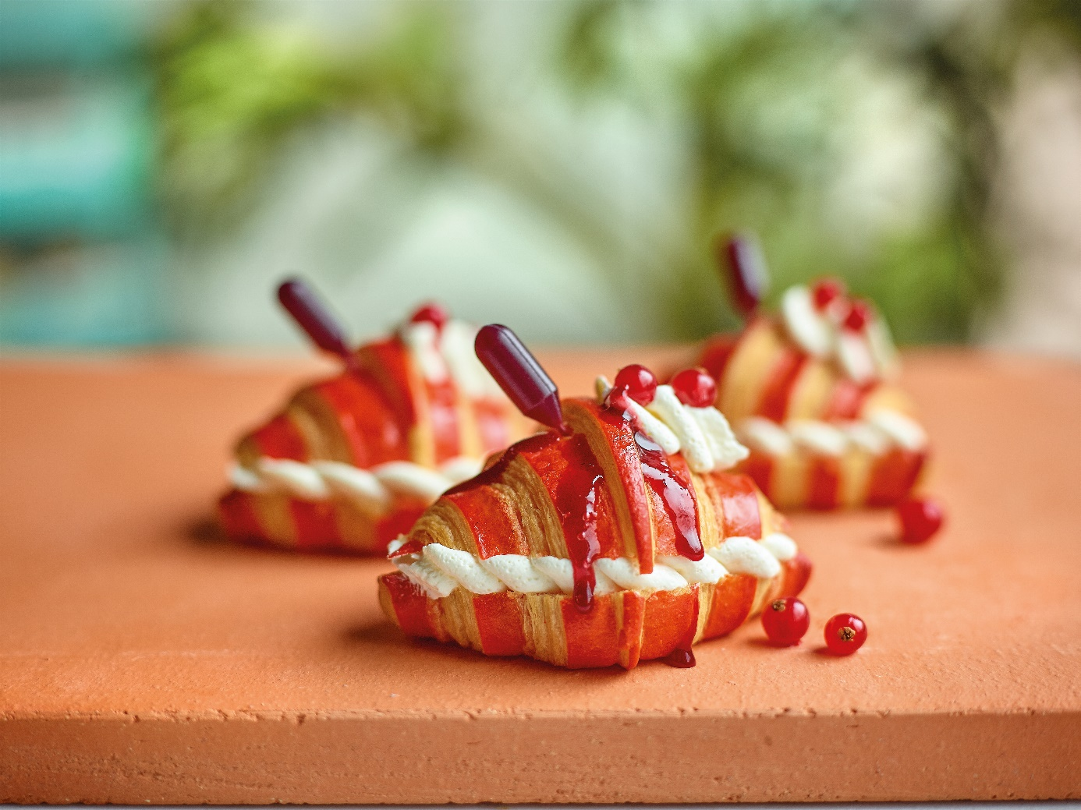

Basisrecept croissant:
INGREDIËNTEN g
Bloem 1000g
Gist 50g
Water (±) 440g
Suiker S1 70g
Zout 17g
Puratos S500 Acti-Plus 10g
Puratos Mimetic Incorporation 50g
Puratos Sapore Carmen 50 50 g
Puratos Mimetic 20 * 500g
Toervetstof, niet aan het deeg toevoegen. 500 g Mimetic 20 voor:
- Bicolor variant: 1,3 kg deeg + 400 g gekleurd deeg na het toeren aanbrengen.
- Ongekleurde variant: 1,7 kg deeg.

Tip : Doordat de dikte van uitrollen kan verschillen in functie van welk type uitroltafel u gebruikt, geven we als tip om te gaan uitrollen op maat.
WERKMETHODE
Kneedtijd (spiraal) 4 min. in 1ste versnelling en 6 min. in 2de versnelling.
Deegtemperatuur 22°C
Massarijs Het deeg uitrollen tot een dikte van ± 1,5 cm en met plastiek afdekken (zodat het deeg sneller de koude kan opnemen). Dit gedurende 30 min. in de diepvries plaatsen (-18°C).
Toeren 2 toeren van 4 (2 dubbele toeren) geven.
Bolrijs 30 min. in de koeling of 15 min. in de diepvries, afgedekt met een plastiek.
Opmaak Zie recepten.
Eindrijs 90 min.; 28°C; 80% R.V.
Decoratie voor het bakken Met Puratos Sunset Glaze Xtlr doreren.
Oventemperatuur 210°C met een beetje stoom.
Baktijd 17-19 min.

Tip Croissant : Uitrollen van een deeg met 500 g toervetstof: 54/91 voor croissants van 9/25.
Croissant Abrikoos Melba
Bicolor: 400 g deeg - 4 g natuurlijke rode kleurstof en 4 g natuurlijke gele kleurstof

OPMAAK
Na de kneding, 400 g deeg nemen en deze met 4 g natuurlijke rode kleurstof en 4 g natuurlijke gele kleurstof mengen. Het gekleurde deegstuk bovenop het getoerde deeg leggen, uitrollen tot een dikte van 2,8 mm en in croissants verdelen (driehoeken met een
basis van 9 cm en een hoogte van 25 cm). Oprollen met de kleur aan de buitenkant. Op platen plaatsen.

VULLING & AFWERKING
Na het afkoelen, de croissant opensnijden en onderaan 15 g Puratos Topfil Finest Apricot 70% CL gelijkmatig verdelen. Hier ± 10 g crème Suisse* mooi opspuiten en centraal 5 g frambozencoulis** aanbrengen.

Crème Suisse: 100 g banketbakkersroom + 150 g Puratos Chantypak + 150 g room. De banketbakkersroom loskloppen en mengen met de opgeklopte Chantypak/room.
** Frambozencoulis: 250 g PatisFrance Starfruit Fruits Rouges + 250 g Puratos Harmony Classic Neutre + 100 g Puratos Topfil Raspberry 70% CL aan de kook brengen en laten afkoelen.

Recept te vinden op https://www.puratos.be/nl/recipes/abrikoos-melba-bicolor

